加強校友聯繫 提昇高雄分會整體實力
高屏分會長黃啟榮醫師專訪
（文／編輯部整理；圖／高屏分會提供）

由於地緣關係，北醫校友多集中於北部執業，中南部人數明顯偏低，在公會選舉席次上，以及公共資源的分配上往往較為吃虧，而且愈往南走情況愈是嚴重。北醫牙醫學系校友會高屏分會長黃啟榮醫師（牙19屆）強調，北醫校友在高屏地區執業人數上處於絕對的弱勢，「公會選舉因此常吃悶虧」，而且地域涵蓋的範圍極廣，包括高雄、屏東縣市及澎湖離島，橫向聯繫不易，也是一大隱憂。

高屏分會長黃啟榮醫師表示，為了加強高雄分會的向心力，並分享校友們在臨床手術，以及學術研究上的心得，高屏分會特別規劃於每月第二週的星期四，舉行「讀書夜總會」，採座談會制，第一個小時由校友擔任講師上台演講，第二個小時則開放討論，講座內容包括植牙、矯正，以及經營管理等時下最熱門的議題，目前已實施將近四個月，獲得不錯的迴響。

高屏分會長黃啟榮醫師坦言，北醫由於人數上居於劣勢，在公會選舉席次上，以及公共資源的分配上，都較為吃虧；再加上幅員遼闊，校友之間的聯繫較為困難，士氣凝聚不易。黃會長強調，「儘管大環境處於劣勢，高屏分會仍固定每個月舉行讀書夜總會，每三個月則召開理監事會議，並預計於五、六月舉行戶外郊遊活動，藉由各種聚會，聯絡會員感情，達到凝聚團隊向心力的目的。」黃會長最後補充，特別希望總會在公共事務上，能多給予高屏分會支持與協助，建立直接的聯絡管道，南北相互串聯，相信對於校友會的成長，將有很大的幫助。

◎ 附錄︰台北醫學大學牙醫學系校友會高屏分會理監事名單
台北醫學大學牙醫學系校友會高屏分會
第五屆理監事名單
職 稱 | 姓 名 | 屆次
會 長 | 黃啟榮 | 19
秘 書 長 | 陳建富 | 23
常務理事 | 李銘輝 | 18
常務理事 | 楊強華 | 19
常務理事 | 謝宗龍 | 32
常務理事 | 趙文琛 | 18
理 事 | 李冠明 | 30
理 事 | 何國鈞 | 41
理 事 | 柯博升 | 41
理 事 | 陳宣雄 | 27
理 事 | 黃建源 | 27
理 事 | 鄭榮茂 | 25
理 事 | 劉宇濤 | 41
理 事 | 劉國雄 | 27
理 事 | 張哲耀 | 41
理 事 | 廖婉汝 | 43
常務監事 | 蔡伯榕 | 15
監 事 | 王信智 | 24
監 事 | 王鴻翔 | 16
監 事 | 余廣為 | 17
監 事 | 葛歆歆 | 16
副秘書長 | 羅文衡 | 17
副秘書長 | 郭明宗 | 27
副秘書長 | 楊孝雯 | 32
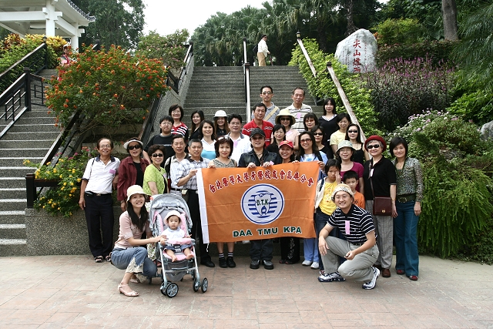

台北醫學大學牙醫學系校友會高屏分會不定期舉辦戶外旅遊活動，以促進彼此交流，聯絡校友感情，圖為去年11月高屏分會前往尖山碑旅遊時合影（高屏分會提供）

